UBND QUẬN THỦ ĐỨC
TRƯỜNG MẦM NON HOA ĐÀO
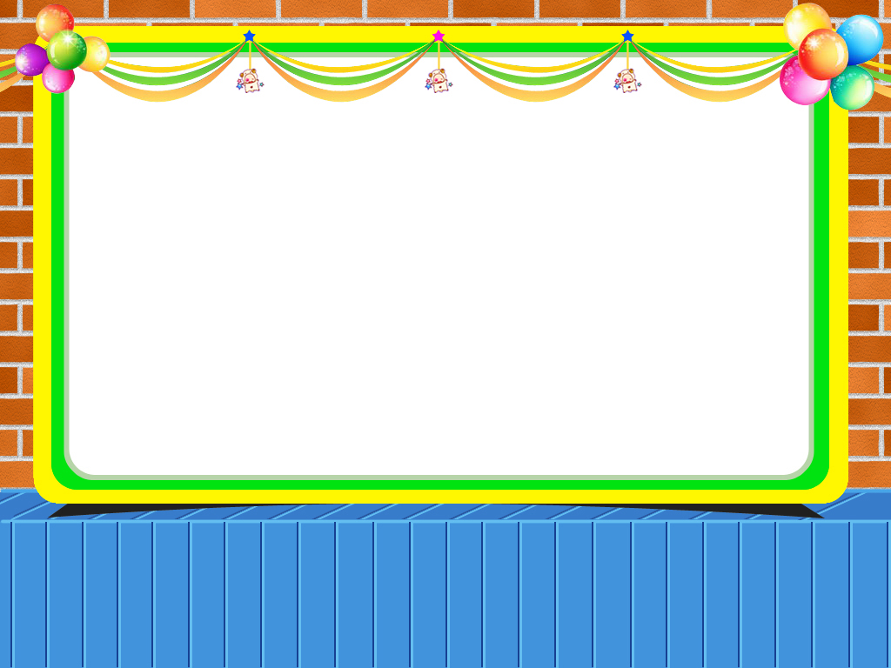
THỰC ĐƠN ĂN TRONG TUẦN NHÓM BỘT-CHÁO
Thứ | Món sáng | MÓN TRƯA |  |  |  |  | Món xế
Thứ | Món sáng | Món Canh | Món mặn |  | Món tráng miệng |  | Món xế
Thứ 2 | Bột, cháo lươn cà rốt |  | Bột, Cháo tôm thịt khoai mỡ | Quýt |  | Bột, cháo cá lóc nấm - nước tắc
Thứ 3 | Bột, cháo thịt bò khoai tây |  | Bột, Cháo tôm tần ô | Chuối cau |  | Bột, Cháo thịt su su - sinh tố dưa gang
Thứ 4 | Bột, cháo thịt đậu xanh |  | Bột, Cháo thịt bò rau ngót | Dưa hấu |  | Bột, cháo tôm thịt cà rốt- sữa chua - nước chanh dây
Thứ 5 | Súp hải sản bông cải |  | Bột, Cháo trứng đu đủ | Saboche |  | Bột, cháo cua rau muống - Nước sâm
Thứ 6 | Bột, cháo thịt rau củ |  | Bột, Cháo gà bó xôi | Đu đủ |  | Bột, cháo thịt bò nấm - sữa chua - sinh tố xoài chuối

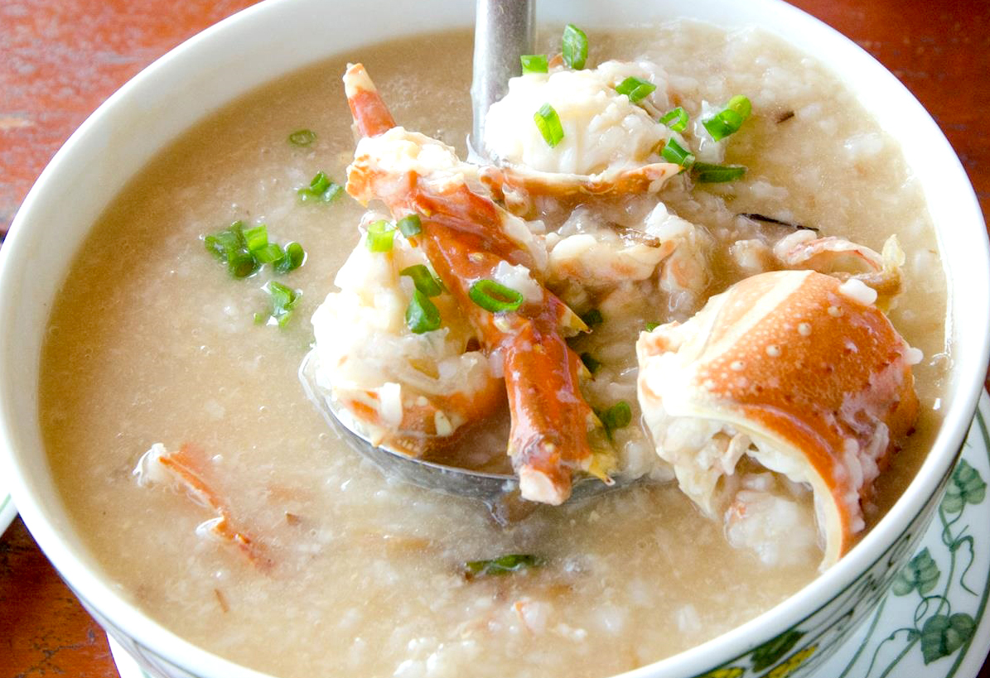
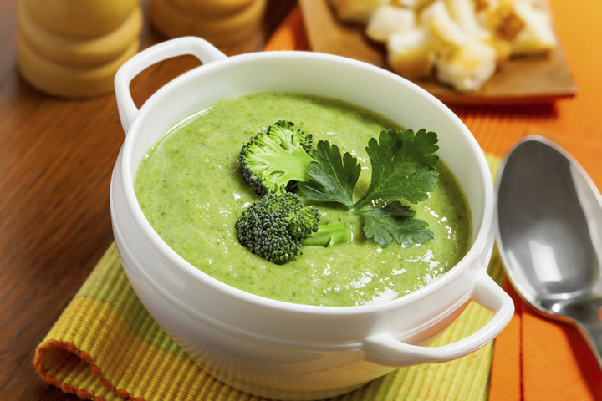

Thứ | Món sáng | MÓN TRƯA |  |  | Món xế
Thứ | Món sáng | Món Canh | Món mặn | Món tráng miệng | Món xế
Thứ 2 | Cháo lươn cà rốt - sữa nóng | Khoai mỡ tôm thịt - BP: Cải thìa luộc | Thịt heo sốt chua ngọt | Quýt | Bún cá lóc - nước tắc - SDD: Phô mai
Thứ 3 | Bún bò huế - sữa nóng | Tần ô tôm thịt - BP: Bí xanh luộc | Tôm rim thịt ba chỉ | Chuối cau | Bánh canh tôm thịt su su cà rốt - ST dưa gang - sữa nóng - SDD: Bánh flan
Thứ 4 | Bánh mì mặn - sữa nuti 110ml | Rau ngót thịt bằm - Cải thảo luộc | Bò lúc lắc | Dưa hấu | Hủ tiếu tôm thịt cà rốt - sữa chua - nước chanh dây - SDD: Bánh quy
Thứ 5 | Súp hải sản bông cải - sữa tươi 110ml | Đu đủ hầm thịt - BP: Cải ngọt luộc | Trứng cuộn | Saboche | Bánh đa cua rau muống - sữa nóng - nước sâm - SDD: Phô mai
Thứ 6 | Nui tôm thịt rau củ - sữa nóng | Bó xôi mọc thịt - BP: Bầu luộc | Gà rim dứa | Đu đủ | Miến thịt bò cà chua giá - sữa chua - Sinh tố xoài - SDD: Bánh Custa
Thứ 7 | Bún mọc - Sữa nóng | Bí xanh tôm thịt - Nước nha đam đường phèn | Cá chưng tương | Thanh long | Xôi mặn
THỰC ĐƠN ĂN TRONG TUẦN NHÓM NT-MG

